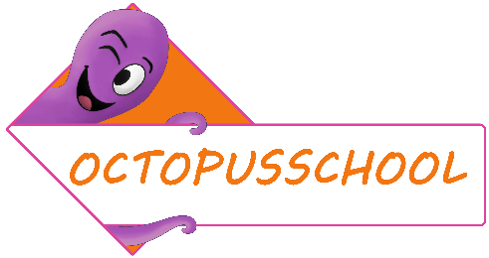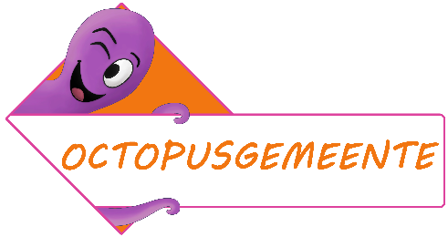

Beste Directie,

Onze gemeente is lid van het Octopusplan. Het Octopus ledennetwerk bestaat uit de helft van de Vlaamse gemeenten en de helft van de Vlaamse basisscholen. Als Octopusgemeente zetten we samen met het Octopusplan en de scholen onze schouders onder een schoolomgeving die zorg draagt voor de mensen die er komen met aandacht voor ontmoetingsplaatsen, beweegprikkels, groen en voldoende plaats voor stappers en trappers.
Het Octopusplan, deelwerking van de Voetgangersbeweging, heeft een jarenlange expertise op vlak van duurzame mobiliteit en publieke ruimte. Onze organisatie ondersteunt leden bij hun vraagstukken en maatschappelijke uitdagingen op dit vlak.

De gemeente x is lid en de scholen op het grondgebied schrijven daardoor GRATIS in als Octopusschool 2022 -2023.

SCHRIJF DE SCHOOL HIER IN >>>

LET OP!
De school moet zich altijd zelf online inschrijven en is niet automatisch aangemeld omdat de gemeente lid is. Het aantal leerlingen dient daar ook ingegeven te worden.

Optionele banners zijn steeds voor rekening van de school.

LEDENVOORDELEN OCTOPUSSCHOLEN 2022 - 2023
- Campagnematerialen voor de drie Octopuscampagnes:
  - Strapdag: stappen en trappen naar school (Vrijdag 16 september 2022)
  - Flits: duurzaam naar school in de winter (tussen herfst-en krokusvakantie)
  - Parkour: bewegen in de schoolomgeving, tijdens en na schooltijd (mei-juni)
- Online stappenplan ‘Schoolomgeving 2.0’
- Verkeerstelling mei 2023
- Toegang tot het digitale leerplatform Octopus Verkeersl@nd
- Helpdesk voor ad hoc vragen

Meer informatie >

LEVERING MATERIALEN

De materialenkits worden begin september naar de school of het opgegeven leveringsadres opgestuurd. Kijk zeker ook de brievenbus na voor een briefje van de postbode. Vaak liggen er pakketten op het postkantoor te wachten.

Let op dat u bij inschrijving het schooladres ingeeft (en niet uw privéadres).

SAMEN STERK STRAPPEN OP VRIJDAG 16 SEPTEMBER

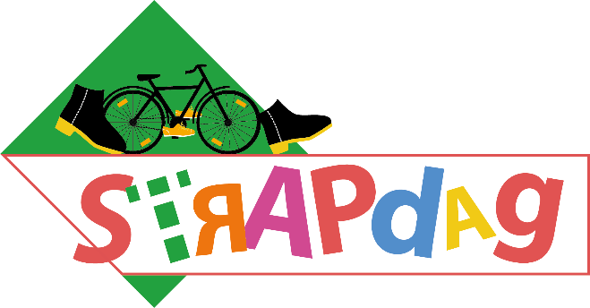

De Strapdag is de jaarlijkse autoluwe schooldag in Vlaanderen en Brussel. Strappen is een samentrekking van ‘stappen’ en ‘trappen’. De campagne is aan de 16de editie toe. Op de Strapdag gaat de auto aan de kant en komt iedereen te voet, met de fiets, step, skates,… naar school. Naast een aangename schoolomgeving is het bewezen dat beweging positieve effecten heeft op het fysiek en mentaal welzijn. Kinderen zitten fris en met een betere concentratie in de klas. Bovendien is het goed voor de ontplooiing van kinderen, bevordert het de sociale contacten en draagt het bij tot een beter klimaat. Dit jaar staat de campagne in het teken van solidariteit. Elke Octopusschool ontvangt een materialenkit met leuke strapbandjes, affiches, bladwijzers en het nieuwe straplied.
Deelnemen aan de Strapdag kan enkel door in te schrijven als Octopusschool.

Neem contact met de gemeente op voor ondersteuning zoals bijvoorbeeld:
- Het afzetten van de straat of een parkeerplaats
- Huren van een mobiel verkeerspark
- Fietsgraveringen
- …

<eventueel aanvullen met procedure>

Meer informatie bij de dienst <naam + contactgegevens> of via www.octopusplan.info, info@octopusplan.be.

Met vriendelijke groeten,

Naam
Voornaam
Dienst x
Contactgegevens

